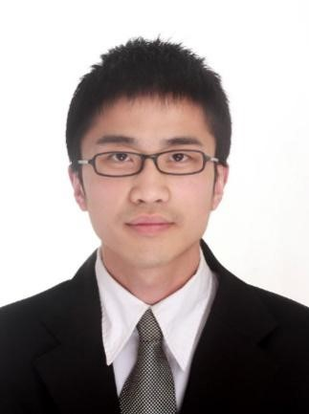
简小历
求职意向：工程维修实习相关岗位

25岁 汉族 武汉市 +86 135 1213 1415 SE9181716151@EN.com

教育背景
湖北工业大学 / 市场营销本科 2011.09-2015.07

工作经验
武汉创十二信息科技有限公司 / 暑期实习 2015.07-2018.07
工作描述：
- 通过点检,专业保养,自主保全,可视化管理,一点课程, 5S等措施,提高维修工作质量,降低故障时间,提高设备效率.
- 学习简历完整的润滑管理体系.确保所有设备得到好的润滑.
- 参与导师的维护记录系统，确保能追踪到设备资料,维修历史,配件记录.
- 寻找成本,安全,质量和效率的改进点, 发起和执行一些改进项目。
- 参与完善备件采购和管理,通过优化供应商,降低备件库存,提高备件质量,缩短供货周期.
- 学习建立和维护能源管理体系.- 优化设施设备的规划,选型,采购,安装,调试和验收流程.

在校经历
湖北工业大学工程技术学院青年志愿者协会 / 活动部长 2015.07-2018.07
工作描述：
1.建立起与外界联系的平台，尽全力通过拉赞助为协会活动提供资金支持；通过对外联络宣传，提高青协的影响力。
2.在校期间曾多次参加义卖活动，为贫困学生捐款。
3.多次组织我校与河南警察学院联谊，加深我校青年志愿者协会与警察学院志愿者协会深厚的友谊。

奖项荣誉
专业技能类：大学英语四级证书，国家计算机二级MS office证书，普通话二级甲等
活动荣誉类：新锐创业计划大赛一等奖，管理杯女子篮球赛团体赛冠军

自我评价
做事认真负责，善于规划学习和工作，做事一直坚持“今日事今日毕”。例如实验室的整改等一些问题我总是带头动手，也积极带领实验室的伙伴一起分工合作。有较强的动手能力，在逆境中可冷静的头脑解决，遇到的困难，并带动身边的人积极看待问题，因所研究的专业需要做染色实验，这种实验持续时间长，精准性高，需要耐心和认真，我在实验中收获的不仅仅是数据还有性格方面的锻炼，成为一个更加有韧性不怕失败的人。喜欢探索未知领域，不懂就主动寻求答案，学术或工作问题喜欢探索根源。能够坚持理智的头脑看待问题，分析问题，不会轻易因一些外在因素影响自己正确的判断。生活态度积极向上，勤奋乐观，热于助人，和同学同事相处友好，善于开导身边遇到困境的人。不怕吃苦，坚信所有苦难都是生活赐予的最好的礼物。

